Завдання І (шкільного) етапу Всеукраїнської учнівської олімпіади з біології 2015
Теоретичний тур. Тестові завдання (10 клас)
Завдання групи А

1 | 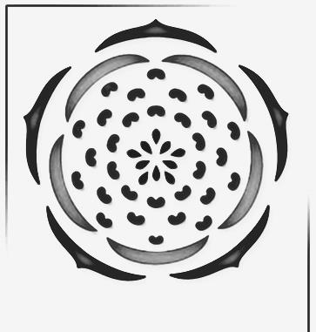  Зображена на малюнку діаграма квітки характерна для квітів родини:
а) | Розові;
б) | Бобові;
в) | Пасльонові;
г) | Капустяні.
2 | Представники якого відділу не зустрічаються у водному середовищі існування?
а) | Покритонасінні;
б) | Голонасінні;
в) | Плауноподібні;
г) | Папоротеподібні.
3 | Укажіть організми, що мають подібний спосіб харчування.
а) | Ціанобактерія та пеніцил;
б) | Мукор та холерний вібріон;
в) | Ціанобактерія та конюшина;
г) | Холерний вібріон і конюшина.
4 | До провідних тканин належить:
а) | камбій;
б) | корок;
в) | флоема;
г) | епідерма.
5 | 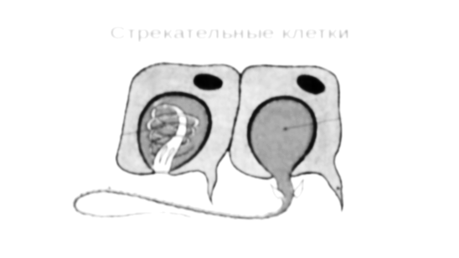  Зображені на рисунку клітини називаються (1) і є унікальними для представників типу (2):
а) | (1) – нервові, (2) – Круглі черви;
б) | (1) – жалкі, (2) – Губки;
в) | (1) – жалкі, (2) – Кишковопорожнинні;
г) | (1) – м’язові, (2) – Молюски.
6 | Після проростання спор у Мохоподібних формується:
а) | багатоклітинний гаметофіт;
б) | багатоклітинний спорофіт;
в) | одноклітинний спорофіт;
г) | одноклітинний гаметофіт.
7 | Найсильнішими м'язами людини є:
а) | литкові;
б) | сідничні;
в) | двоголові м'язи плеча;
г) | жувальні.
8 | Тонка сполучнотканинна оболонка м’яза – це:
а) | епістрофей;
б) | хондроцит;
в) | фасція;
г) | сфінктер.
9 | Яка група крові характеризується наявністю аглютиногенів і відсутністю аглютинінів:
а) | перша;
б) | друга;
в) | третя;
г) | четверта.
10 | Речовина, що перешкоджає злипанню легеневих альвеол -
а) | репелент;
б) | сурфактант;
в) | медіатор;
г) | атрактант.
11 | Більшість організмів використовує для клітинного дихання в першу чергу:
а) | ліпіди;
б) | білки;
в) | вуглеводи;
г) | білки і ліпіди.
12 | У людини не зустрічається фермент:
а) | ДНК-полімераза;
б) | АТФ-синтетаза;
в) | гексокіназа;
г) | хітиназа.
13 | Головним білком мікротрубочок є:
а) | актин;
б) | міозин;
в) | тубулін;
г) | спектрин.
14 | Укажіть речовину, яка в організмі ссавців і людини слугує попередником для синтезу стероїдних гормонів, синтезується клітинами печінки, входить до складу жовчі:
а) | пектин;
б) | гемоглобін;
в) | глікоген;
г) | холестерин.
15 | Пептидний зв’язок утворюється між:
а) | ) двома аміногрупами амінокислот;
б) | двома карбоксильними групами  амінокислот;
в) | аміногрупою та карбоксильною  групою амінокислот;
г) | SH-групами цистеїну

Завдання групи Б
У завданнях цієї групи з п’яти варіантів відповідей правильними можуть бути від одного до п’яти.

1 | Які органи має спорофіт чоловічої папороті?
а) | корені;
б) | ризоїди;
в) | листки;
г) | квітки;
д) | антеридії.
2 | У назві яких суцвіть немає слова «складний»?
а) | початок, кошик;
б) | сережка, колос;
в) | сережка, голівка;
г) | зонтик, китиця;
д) | зонтик, щиток.
3 | Укажіть гриби, які паразитують на рослинах:
а) | фітофтора;
б) | борошниста роса;
в) | тютюнова мозаїка;
г) | ріжки;
д) | аспергіл.
4 | Видозмінами листка є:
а) | вусики огірка;
б) | лусочки цибулі;
в) | вусики гороху;
г) | колючки глоду;
д) | колючки кактуса.
5 | Процес зневоднення рослин супроводжується:
а) | посиленням випаровування води;
б) | закриттям продихів;
в) | послабленням дихання;
г) | зниженням тургору;
д) | посиленням фотосинтезу.
6 | Клітина кореневого волоска відрізняється від клітини шкірки цибулі:
а) | більшою поверхнею;
б) | більш товстою оболонкою;
в) | наявністю ядра;
г) | більш тонкою оболонкою;
д) | меншою поверхнею.
7 | Які тварини мають три зародкових листки:
а) | кільчасті черви;
б) | кишковопорожнинні;
в) | губки;
г) | круглі черви;
д) | найпростіші.
8 | Реакція на подразнення в кишковопорожнинних відбувається:
а) | у вигляді таксисів;
б) | за участю проміжних клітин;
в) | у вигляді рефлексів через нервову систему;
г) | збудження передається в усіх напрямках;
д) | збудження передається в певному напрямку.
9 | Які з перерахованих комах не мають стадії лялечки?
а) | зелений коник;
б) | рудий лісовий мураха;
в) | жук-гнойовик;
г) | домашній клоп-блощиця;
д) | бабка коромисло.
10 | Укажіть відділ хребта людини, який в нормі НЕ може складатися з п'яти хребців?
а) | шийний;
б) | грудний;
в) | поперековий;
г) | крижовий;
д) | куприковий.
11 | Укажіть, які зв’язки здатна утворювати речовина гемоглобін:
а) | нестійкі сполуки з киснем;
б) | стійкі сполуки з киснем;
в) | нестійкі сполуки з вуглекислим газом;
г) | стійкі сполуки з вуглекислим газом;
д) | стійкі сполуки з чадним газом.
12 | Скорочення скелетних м’язів зумовлене:
а) | нервовими імпульсами;
б) | переважно дією гормонів;
в) | наявністю в клітинах скорочувального білка міозину;
г) | наявністю в клітинах скорочувального білка актину;
д) | переважно дією ферментів.
13 | Укажіть судини по яких тече венозна кров:
а) | по легеневій вені;
б) | по легеневій артерії;
в) | по аорті;
г) | по порожнистій вені;
д) | по коронарній артерії.
14 | Людина є проміжним хазяїном для:
а) | аскариди;
б) | ехінокока;
в) | холерного вібріона;
г) | бичачого ціп’яка;
д) | малярійного плазмодія.
15 | Назвіть перший і останній етапи фізіологічної системи дихання.
а) | зовнішнє дихання (вентиляція легень)
б) | обмін газів в легенях
в) | транспорт газів кров'ю
г) | газообмін в тканинах
д) | тканинне дихання (окислення в мітохондріях і мікросомах)
16 | Що з названого нижче може  дифундувати через ліпідний бішар  плазмолеми ссавців без застосування  каналів-переносників?
а) | O₂ ;
б) | глюкоза;
в) | стероїдні гормони;
г) | K⁺ ;
д) | амінокислоти.
17 | Захисну функцію в організмі виконують білки:
а) | лізоцим;
б) | цитозин;
в) | тубулін;
г) | інтерферон;
д) | міозин.
18 | Целюлоза –це:
а) | гомополісахарид рослинного походження;
б) | гомополісахарид тваринного походження;
в) | гетерополісахарид рослинного походження;
г) | поліпептид тваринного походження;
д) | гетерополісахарид тваринного походження
19 | Процеси дихання не відбуваються в мітохондріях у :
а) | архей;
б) | бактерій;
в) | земноводних;
г) | синьо-зелених водоростей;
д) | мохів.
20 | Спіральну структуру в клітині мають:
а) | ДНК;
б) | мікрофіламенти;
в) | гемоглобін;
г) | тубулін;
д) | крохмаль.

Завдання групи В
Подумайте, які із запропонованих варіантів відповідей є правильними. Спосіб відповіді на ці запитання указано в кожному з них.
В1. Уважно роздивіться рисунок.
А  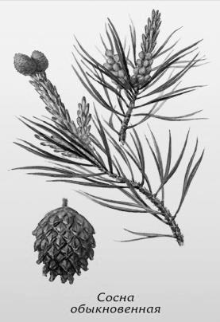 | Б  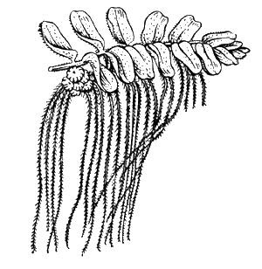 | В  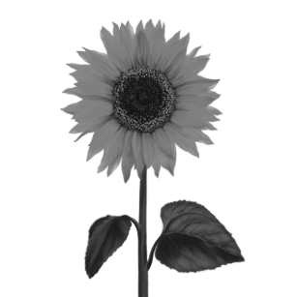 | Г  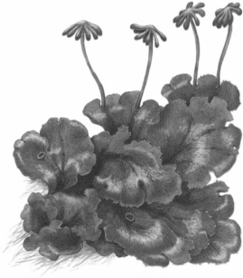
Д  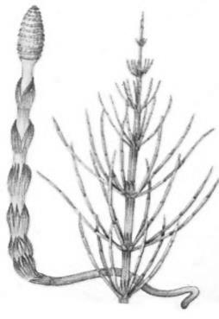 | Е  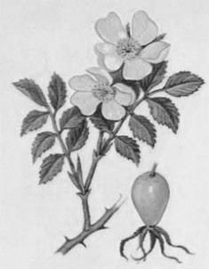 | Є  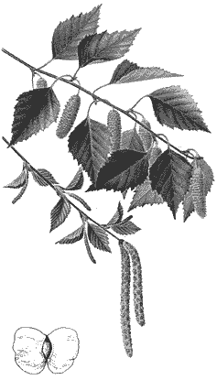 | Ж  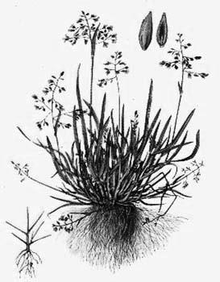
1.1. Укажіть, на яких рисунках зображено:
Спорові рослини |  | Рослини, що живуть у воді
Насінні рослини |  | Рослини, які мають судини
Рослини, що мають корені |  | Рослини, які утворюють плоди
Рослини, що мають ризоїди |  | Рослини, у насінні яких є ендосперм
Вітрозапильні рослини |  | Дводольні рослини
Комахозапильні рослини

1.2. До нижчих рослин належать:
а) фукус | г) хламідомонада;
б) ксанторія | д) зозулин льон.
в) сфагнум
1.3. Установить відповідність між рослиною та її життєвою формою:
А однорічні трави  Б багаторічні трави  В кущ  Г дерево | 1 конюшина  2 фінікова пальма  3 кораловий поліп  4 пшениця  5 бузок
А | Б | В | Г
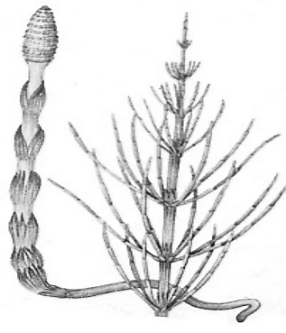
1.4. Проаналізуйте твердження стосовно спорової рослини, що зображена на малюнку, і вкажіть правильні відповіді:
1 – це дводомна рослина;  2 – у цієї рослини фотосинтез відбувається в стеблі;  3 – клітинні стінки цієї рослини накопичують кремнезем. | А 1 і 2;  Б 2 і 3;  В 1 і 3;  Г 1, 2, 3.

1.5. Установіть відповідність між рослинами та систематичними групами, до яких вони належать.
1 | 2 | 3 | 4 | 5
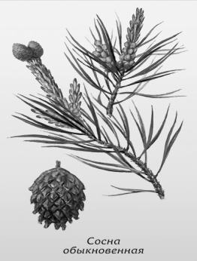 |  | 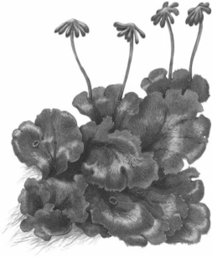 | 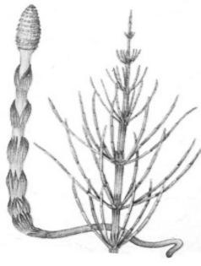 | 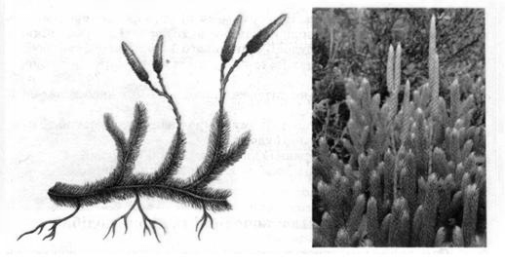
1. Відділ Голонасінні
А | Б | В | Г | Д
2. Відділ Хвощеподібні
3. Відділ Мохоподібні
4. Відділ Плауноподібні
5. Відділ Папоротеподібні
В2. Уважно роздивіться малюнок.
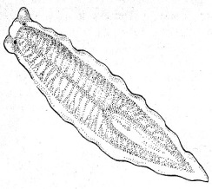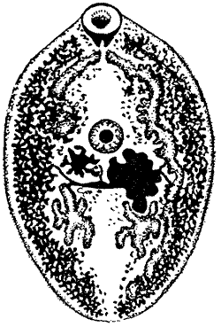  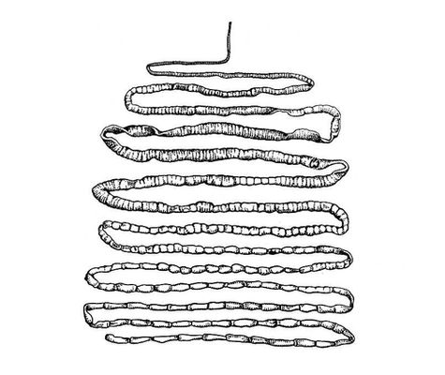 | 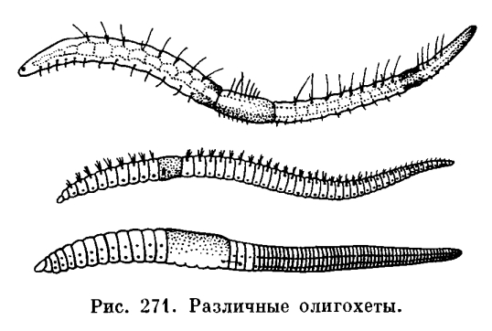  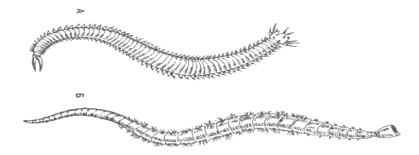  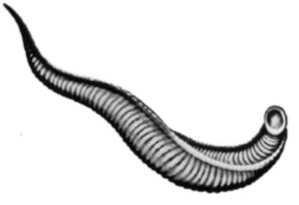 | 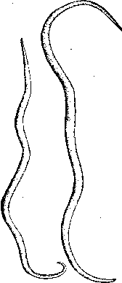  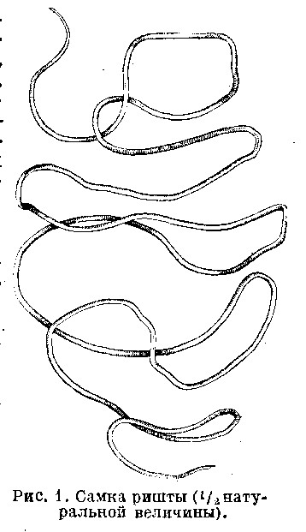  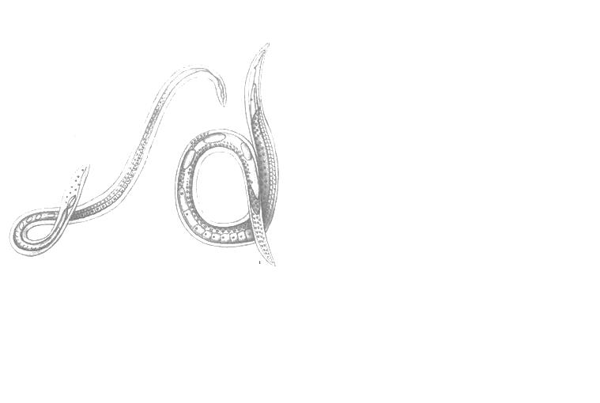
А | Б | В
2.1. Визначте тип, до якого належать тварини.
А
Б
В
2.2 . Визначте, яким групам тварин властиві ознаки, наведені в таблиці (позначте «так», «ні»).
 | Ознаки | А | Б | В
1 | Двобічна симетрія
2 | Тіло сегментоване
3 | Порожнина тіла відсутня
4 | Первинна порожнина тіла
5 | Вторинна порожнина тіла
6 | Дихальна система відсутня
7 | Кишечник наскрізний
8 | Мають кровоносну систему
9 | Можуть мати зябра
10 | Більшість роздільностатеві
11 | Більшість гермафродити
12 | Є роздільностатеві та гермафродити
13 | Мають параподії
2.3. Установіть відповідність між тваринами-збудниками захворювання та шляхами зараження.
A) Аскарида;  Б) котячий сисун;  B) бичачий ціп’як | 1. Через укус кліща;  2. під час споживанні недостатньо провареної яловичини;  3. під час споживанні сирої або недостатньо просмаженої риби;  4. під час вживанні сирої води чи немитих овочів.
2.4. Укажіть паразитичних червів, які живуть у тілі людини:
А
Б
В
А) ришта | Д) трубочник;
Б) гострик | Е) нереїс;
В) планарія | Ж) бичачий ціп’як.
Г) аскарида;
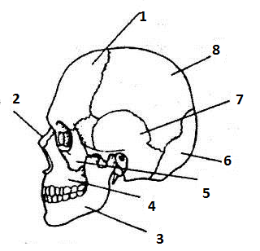
В.3. Уважно роздивіться малюнок.
3.1. Назвіть кістки черепа людини, позначені цифрами(1 - 8).
1
2
3
4
5
6
7
8
3.2. Згрупуйте кістки.
Лицевий відділ | Мозковий відділ | Парні кістки | Непарні кістки
3.3. Установіть відповідність
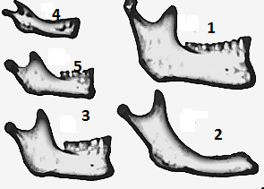 | А - щелепа новонародженого  Б - щелепа чотирирічної дитини  В - щелепа 6-річної дитини  Г - щелепа дорослої людини  Д - щелепа старої людини
  1 | 2 | 3 | 4 | 5
3.4. Укажіть правильну відповідь.
Череп людини відрізняється від черепа приматів:
А) наявністю тільки однієї рухомої кістки | В) більш розвиненою мозковою частиною;
Б) наявністю швів між кістками мозкової частини | Г) будовою кісткової тканини.
В.4. Уважно роздивіться малюнок.
А | 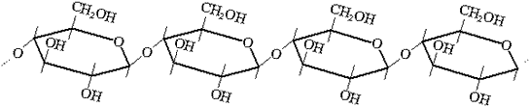 | 1 | Білки
А |  | 2 | Жири
А |  | 3 | Вуглеводи
Б | 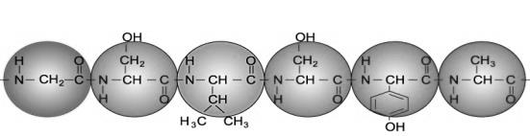 | 4 | Нуклеїнові кислоти
В | 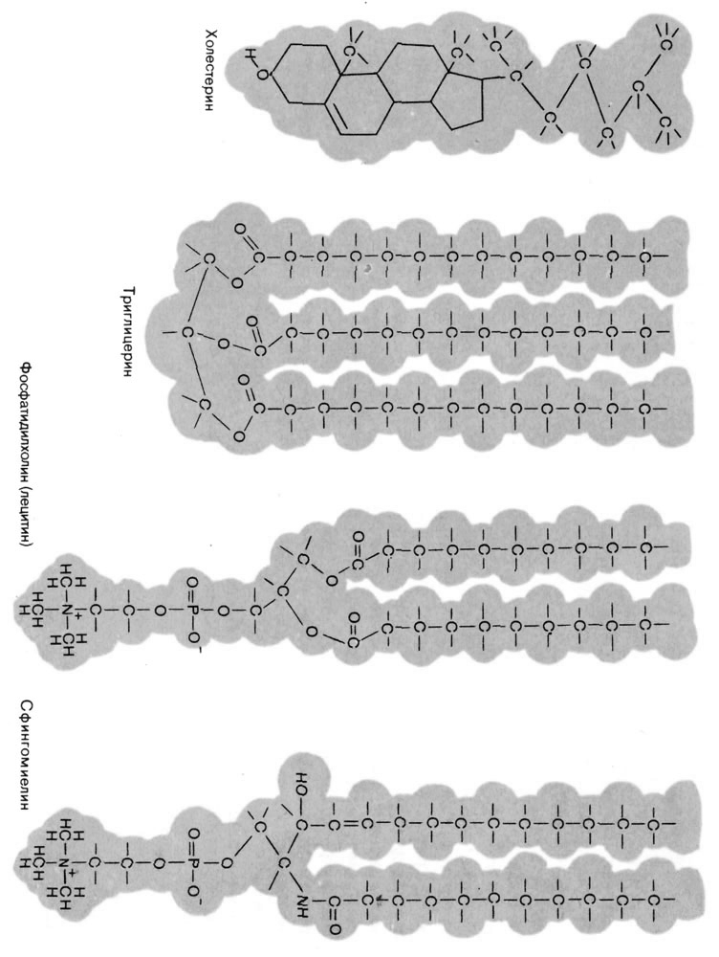
Г | 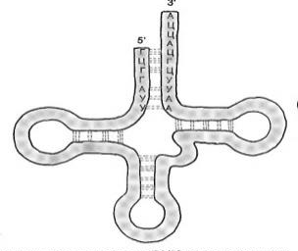
4.1. Установіть відповідність між малюнком і класом речовин, до яких він належить.
А | Б | В | Г
4.2. Розподіліть речовини на такі групи: А – білки; Б – вуглеводи; В – ліпіди; Г – нуклеїнові кислоти і нуклеотиди. (Зверніть увагу, що деякі об’єкти можуть бути зайвими!)
1. Амілаза | 8. Дезоксирибоза | 15. Крохмаль | 22. Кератин
2. Міозин | 9. Лактаза | 16. ДНК-полімераза | 23. Лізоцим
3. Лактоза | 10. Метіонін | 17. Ліпаза | 24. Віск
4. Гемоглобін | 11. Ланолін | 18. Хітин | 25. РНК
5. ДНК | 12. Холестерин | 19. т-РНК | 26. Глікоген
6. Прогестерон | 13. Естроген | 20. Тироксин | 27. Інсулін
7. АТФ | 14. Етиленгліколь | 21. Цистеїн | 28. Фібрин

А
Б
В
Г
4.3. Установіть відповідність:
Структура молекул |  | Біологічне значення
1 | Лінійні гетерополімери, що складаються із залишків амінокислот | А | Збереження та реалізація спадкової інформації
2 | Гомополімер – глюкоза | Б | Утворює стінки рослинних клітин
3 | Лінійні гетерополімери, що складаються з нуклеотидів | В | Входить до складу зовнішніх скелетів членистоногих
4 | Молекули, основою яких є стероїдне ядро | Г | Утворюють скоротливі волокна м’язів
 |  | Д | Гормони коркових шарів наднирників

1 | 2 | 3 | 4

